# **Mise en situation**

Vous êtes *Consultant Data* au sein d'une société financière, nommée "[**home Credit**](http://www.homecredit.net/)", qui propose des *crédits* pour des personnes ayant peu ou pas du tout d'historique de prêt

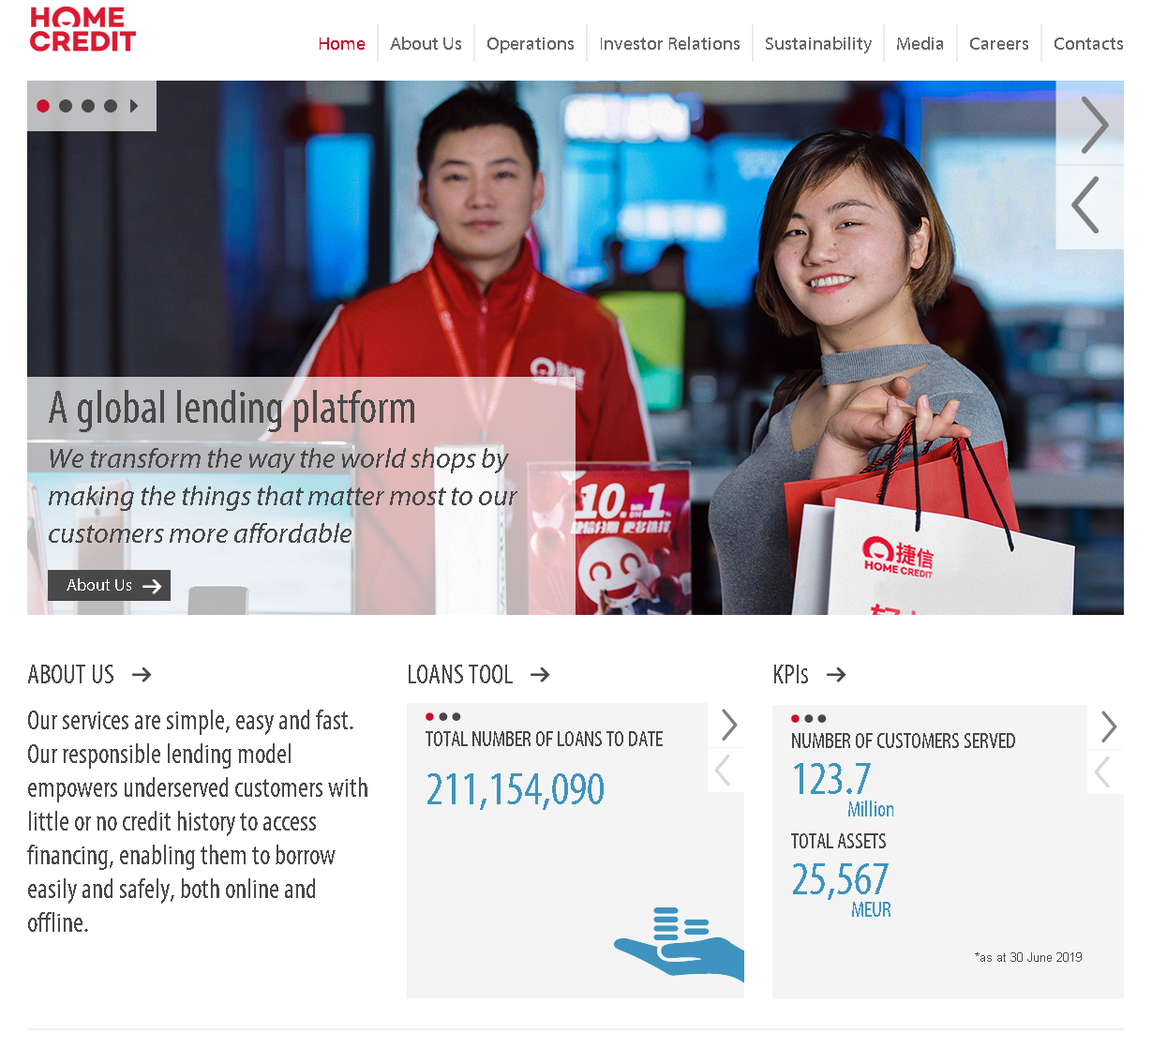

Fraîchement embauché depuis une semaine avec [ce salaire annuel](https://www.kaggle.com/c/home-credit-default-risk/overview), vous avez fait connaissance avec vos collègues et votre nouveau bureau. Mais revenons à vos missions : il est temps de mettre les mains dans le cambouis ! Le **DSI** vous a donné l’accès à [la base de données](https://www.kaggle.com/c/home-credit-default-risk/data). L’entreprise souhaite **développer un modèle de credit scoring** et de le **mettre en production**. Les données à disposition sont variées : *données comportementales*, *données provenant d'autres institutions financières*, etc. (**à vous de vous familiariser avec cette data**!!!).

# **Mission 1**

## **Créer la base de données de la Banque**

* MCD, tables, jointures, PK, FK, connexion sécurisée, ..., backup (création dans l’art en respectant les compétences **RNCP** à valider, voir ci-dessous).

# **Mission 2**

## **Créer le modèle de scoring et le mettre en production**

* Construire un modèle de scoring et le déployer via une **API** sur le Web où en saisissant l’identifiant client (num de dossier de crédit), l’API renvoie bien la prédiction correspondante.
* Pensez à utiliser un outil gratuit et disponible plusieurs mois *en vue de vos entretiens techniques*, *jury*,…. par exemple [Heroku](https://www.heroku.com/) ([netlify](https://www.netlify.com/pricing/) : alternative gratuite) où vous déployez [**Flask**](https://flask.palletsprojects.com/en/2.0.x/) ou [**Django**](https://www.djangoproject.com/) : [help1](https://towardsdatascience.com/how-to-easily-deploy-machine-learning-models-using-flask-b95af8fe34d4) et [help2](https://www.analyticsvidhya.com/blog/2020/04/how-to-deploy-machine-learning-model-flask/) ; en passant par un fichier pickle contenant votre modèle sérialisé.

**Le focus pour le modèle de machine learning sera mis sur :**

* La conception du modèle, son évaluation et son interprétation compréhensible pour les métiers
* La systématisation de la création de ***features***, via des *jointures, groupby, LabelEncoder, OneHotEncoder,…* ou via la combinaison de features (rapport de 2 features, notamment montants, ...)
* Dans le cadre de l’optimisation du modèle, penser à utiliser **SMOTE** (génération de lignes pour ré-équilibrer le nombre de valeur cible à 1 par rapport à 0) et **Hyperopt** (optimisation des hyperparamètres).
* N’oublier pas de mettre en œuvre une **matrice de coût** adaptée au contexte de crédit afin de proposer une optimisation orientée métier et non pas technique :
  + Par exemple : le coût d’un *faux positif* (bon crédit considéré comme mauvais constitue un manque à gagner modéré pour la banque, une perte de marge) est différent d’un faux négatif (mauvais crédit considéré comme bon = constitue une perte importante pour la banque, un défaut de paiement et/ou une perte de capital non remboursé). Idéalement, vous montrez que l’optimum « métier » est différent de l’optimum du **fscore** ou autres mesures purement « techniques ».

# **Mission 3 : Créer un dashbord interactif**

Les **chargés de relation client** ont fait remonter le fait que les clients sont de plus en plus demandeurs de transparence vis-à-vis des décisions d’octroi de crédit. Cette demande va tout à fait dans le sens des valeurs que l’entreprise veut incarner. Votre **manager** décide donc de **développer un dashboard interactif** pour que les conseillers puissent expliquer de façon la plus transparente possible les décisions

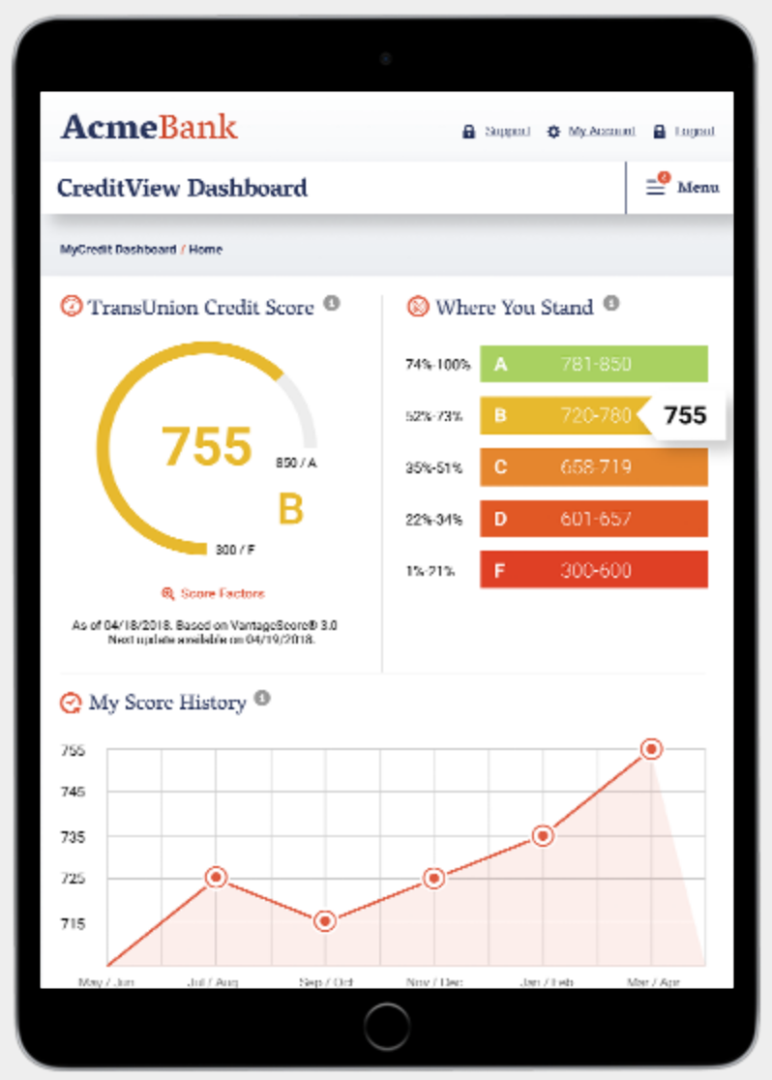

**Cahier des charges rédigé par le manager pour le dashboard :**

Les spécifications du Dashboard devront a minima contenir les fonctionnalités suivantes :

* *Permettre de visualiser des informations descriptives relatives à un client (via un système de barre de rechercher / de filtre).*
* *Permettre de visualiser le score et l’interprétation de ce score pour chaque client de façon intelligible pour une personne non experte en data science.*
* *Permettre de comparer les informations descriptives relatives à un client à l’ensemble des clients ou à un groupe de clients similaires.*

**Le focus sera mis :**

* Le dashboard est accessible pour d'autres utilisateurs sur leurs postes de travail (déploiement dans le web)
* Les graphiques réalisés sont pertinents : ils permettent de répondre à la problématique métier
* Vous réalisez au moins deux graphiques interactifs permettant aux utilisateurs d'explorer les données clients

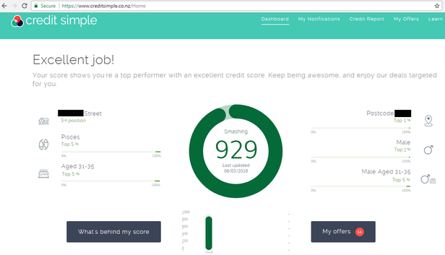

# **Livrables attendus**

1. Une organisation [DevOps Azure](https://dev.azure.com/) qui contient :

* Un **board** où vous répartissiez les tâches entre les membres de votre groupe suivant votre méthode de travail [**Agile**](https://fr.wikipedia.org/wiki/M%C3%A9thode_agile), [**Scrum**](https://fr.wikipedia.org/wiki/Scrum_(d%C3%A9veloppement))
* Les **pipelines** pour le CI/CD

1. Un **repo** [**Github**](https://github.com/) contenant :
   * Un fichier README (où vous expliquez comment lancer les scripts, …),
   * Un notebook Python (non cleané, pour comprendre votre démarche :
     + Les problèmes rencontrés sur le jeu de données
     + Comment vous avez nettoyé les données
     + Votre modélisation (du preprocessing à la prédiction).
   * Le code générant le dashboard et permettant de déployer le modèle sous forme d’API

* L’URL de la WebApp mise en ligne et répondant au cahier des charges précisé ci-dessus.
  + Un support de présentation (environ 10 slides) :
    - De La démarche de modélisation et la méthodologie d’entraînement du modèle
    - De La fonction **coût**, l’algorithme d’optimisation et la métrique d’évaluation
    - L’interprétabilité du modèle est explicitée (1 page max). N’oubliez pas : la façon d'interpréter l'importance des variables n'est pas la même pour une régression logistique que pour un random forest (par exemple). Préciser les limites éventuelles ?
    - Les limites et les améliorations possibles pour gagner en performance et en interprétabilité (1 page max)

# **Modalités de présentation du travail**

Votre présentation pourra prendre cette forme :

|  |  |
| --- | --- |
| 5 min. | Présentation de la problématique, de l'exploration des données, du cleaning effectué, du feature engineering |
| 10 min | Présentation des différentes pistes de modélisation effectuées |
| 10 min | Présentation du dashboard |
| 10 min | Séance de questions-réponses |

# **Ressources complémentaires**

* Un [article](https://www.sisense.com/blog/4-design-principles-creating-better-dashboards/) donnant quelques bonnes pratiques pour le design de dashboard.
* Un [document](https://www.psiweb.org/docs/default-source/2018-psi-conference-posters/48-julie-jones.pdf) décrivant les bonnes pratiques pour réaliser des graphiques clairs et pertinents.
* Des informations sur deux librairies permettant de construire des dashboards interactifs en Python : [Dash](https://dash.plot.ly/installation?_ga=2.33133886.1415841438.1542826356-1321721347.1542826356) et [Bokeh](https://bokeh.pydata.org/en/latest/).
* [Ce lien](https://towardsdatascience.com/interpretability-in-machine-learning-70c30694a05f), et [celui-ci](https://christophm.github.io/interpretable-ml-book/) pour aider à construire l’interprétabilité du modèle.

# **Compétences à valider**

* Déployer un modèle de Machine Learning via une API dans le Web
* Réaliser un dashboard pour présenter son travail
* Rédiger une note méthodologique afin de communiquer sa démarche de modélisation
* Utiliser un logiciel de version de code pour assurer l’intégration du modèle
* Présenter son travail de modélisation à l'oral